**СОВЕТ НАРОДНЫХ ДЕПУТАТОВ**

**КИРСАНОВСКОГО СЕЛЬСКОГО ПОСЕЛЕНИЯ**

**Грибановского МУНИЦИПАЛЬНОГО района**

**Воронежской области**

**Р Е Ш Е Н И Е**

от 07.05. 2025года №238

с. Кирсановка

О внесении изменений в схему избирательного округа по выборам депутатов Совета народных депутатов

Кирсановского сельского поселения

Грибановского муниципального района

Воронежской области

В соответствии со ст. 21 Закона Воронежской области от 27 июня 2007 года № 87-ОЗ «Избирательный кодекс Воронежской области», на основании решения участковой избирательной комиссии избирательного участка № 15/17 Грибановского муниципального района Воронежской области от 05.05. 2025 №20 «О внесении изменений в решение участковой избирательной комиссии избирательного участка № 15/17 «Об определении схемы избирательного округа по выборам депутатов Совета народных депутатов Кирсановского сельского поселения Грибановского муниципального района Воронежской области», решения Совета народных депутатов Кирсановского сельского поселения Грибановского муниципального района от 25.03.2025 № 231 «О внесении изменений и дополнений в Устав Кирсановского сельского поселения Грибановского муниципального района Воронежской области», Совет народных депутатов решил:

1. Внести изменения в схему избирательного округа по выборам депутатов Совета народных депутатов Кирсановского сельского поселения Грибановского муниципального района Воронежской области, утвержденную решением Совета народных депутатов Кирсановского сельского поселения Грибановского муниципального района Воронежской области от 06.02.2025 № 222, согласно приложению к настоящему решению.

2.Обнародовать схему избирательного округа по выборам депутатов Совета народных депутатов Кирсановского сельского поселения Грибановского муниципального района Воронежской области.

|  |  |  |
| --- | --- | --- |
| Глава сельского поселения |  | Е.В.Анисимов |

|  |
| --- |
| Приложение 1 |
| к решению Совета народных депутатов |
| Кирсановского сельского поселения |
| от "07"мая 2025 г. №238 |

СХЕМА

семи мандатного избирательного округа по выборам депутатов Совета народных депутатов Кирсановского сельского поселения Грибановского муниципального района Воронежской области

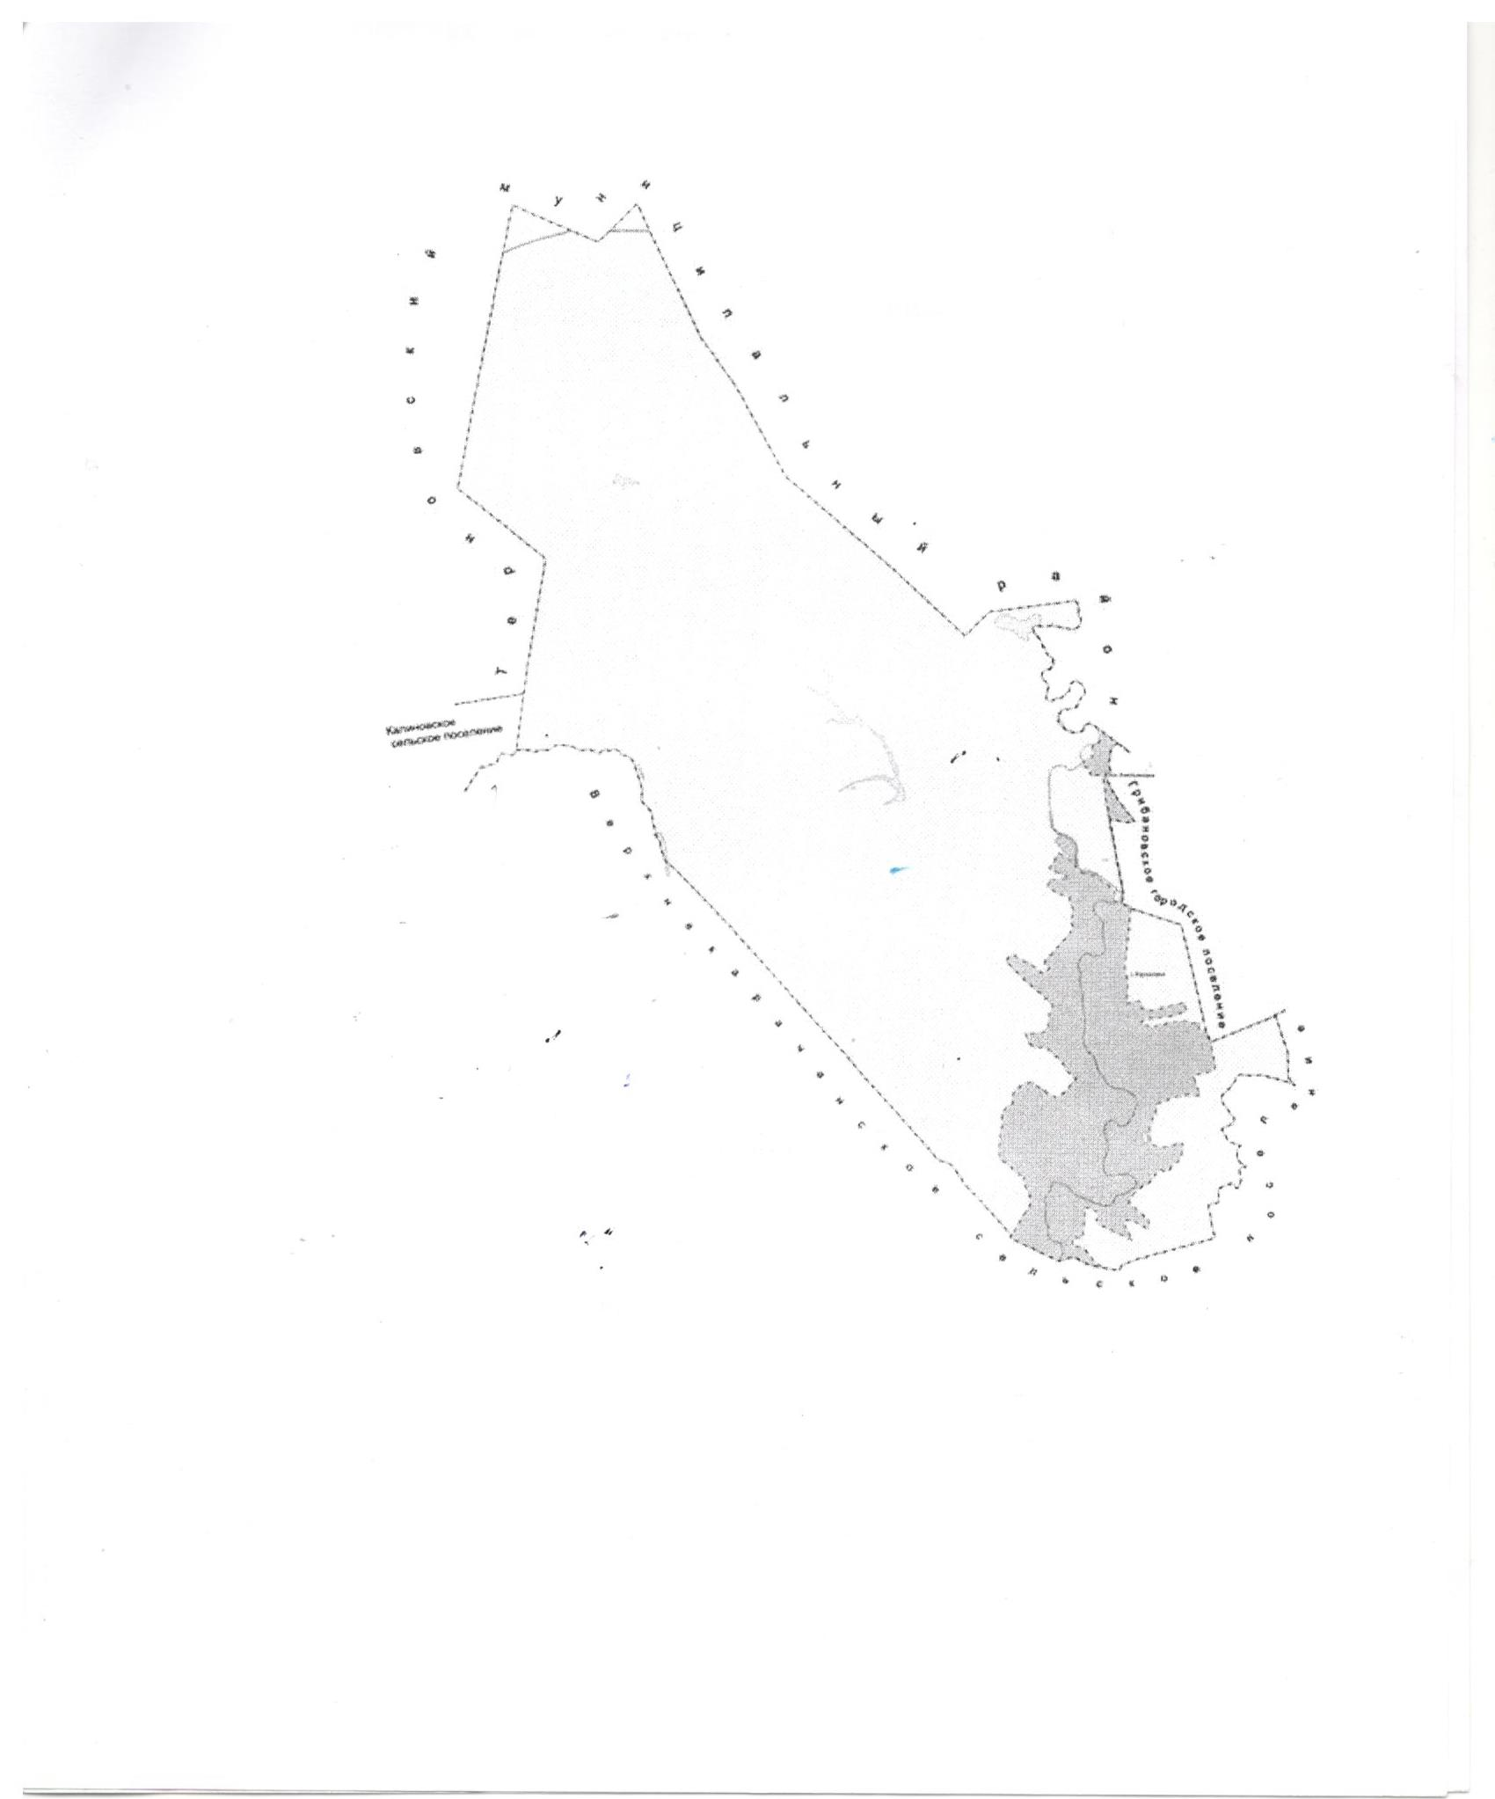

СХЕМА

избирательного округа по выборам депутатов Совета народных депутатов Кирсановского сельского поселения

Грибановского муниципального района Воронежской области

семи мандатный избирательный округ

Центр –здание администрации Кирсановского сельского поселения, Воронежская область, Грибановский район, село Кирсановка, ул.Центральная ,д.4

Количество избирателей в округе-579

Количество мандатов-7

Границы округа: с. Кирсановка, п. Емельяновка